Лабораторная работа

Использование текстурных карт

Цель:
- Научить использовать текстурные карты

Ход работы

После того, как вы создали Материал и хотите придать объекту некоторую текстурность (сделать похожим на камень, бетон, дерево, песок и т.д.) вам нужно перейти в раздел Texture, рядом с закладкой " Material ".
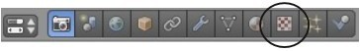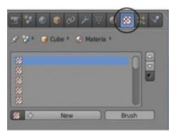
Рисунок 1
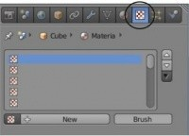
После нажатия кнопки "New" вам станет доступным выбор имеющихся в Blender типов текстур. Сначала вам нужно решить: использовать встроенные типы текстур Blender или имеющееся у вас изображение в качестве текстуры.
Blender может использовать практически любой тип изображения в качестве текстуры, неважно, создано оно в программе редактирования изображений или получено с помощью цифровой фото-техники.
Формат JPEG (.jpg) используется наиболее часто. Blender даже может использовать видео в качестве материала для объекта.
Вот что вы увидите в разделе Texture:
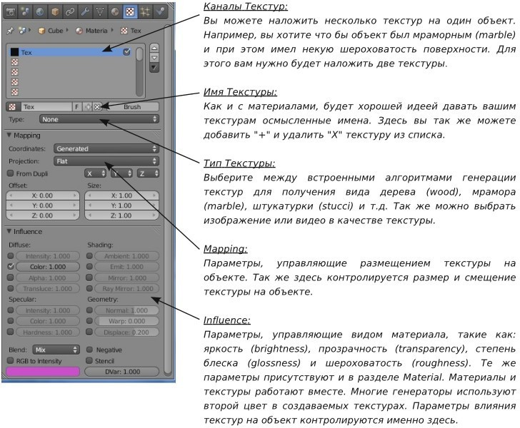
Рисунок 2
Вы не можете добавить Текстуру без предварительного добавления Материала. Материалы и Текстуры работают совместно!

Встроенные Текстуры Blender

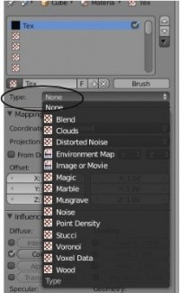
Допустим, вы хотите использовать одну из встроенных в Blender текстур (одну из списка "Type"). Сейчас нас будут интересовать только Clouds (Облака),Stucci (Штукатурка), Magic (Магия), Marble (Мрамор) и Wood (Дерево).
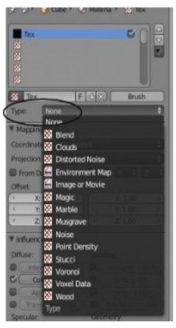
Рисунок 3
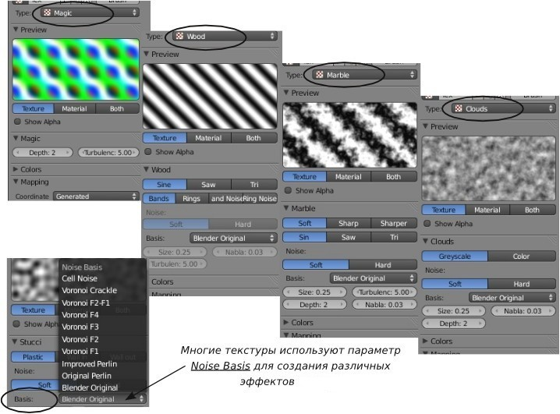
Рисунок 4
После небольшой практики вы сможете добиться интересных эффектов, с помощью этих текстур. При выборе любой из этих текстур ниже станут доступны опции ее настройки. Каждая текстура имеет свой набор опций настройки, но существует и некоторые общие для большинства.
Многие параметры текстур Blender работают с шумом и турбулентностью (хаотичностью распределения образцов). Текстура дерева также имеет параметры эффекта зернистости дерева (Bands - полосы и Rings - кольца). После наложения Текстуры, вам придется вернуться в раздел Материалов, для тонкой настройки внешнего вида Объекта.

Упражнение 1.

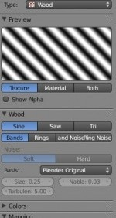
Для примера наложения текстуры мы наложим текстуру дерева на куб. Мы будем работать с базовым кубом, у которого уже есть материал. Поскольку древесина, обычно, имеет цвет одного из оттенков серого, на панели Diffuse выберем серый цвет. Так же, уменьшим степень бликования материала параметром " Intensity " на панели Specular.
Теперь перейдите в раздел Texture и добавьте новую текстуру. Выберите в качестве Типа текстуры " Wood ". На панели настройки параметров текстуры wood вы увидите различные варианты представления зернистости древесины.
" Sane-Saw-Tri " даст вам различные полосы, " Bands-Rings-Band Noise-Ring-Noise " дадут различного вида кольца. Для этого примера использовали "Ring Noise ".
Нажмите клавишу " F12 " для рендеринга изображения.
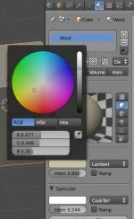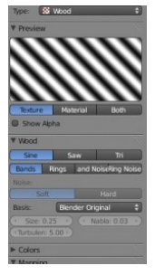
Рисунок 5
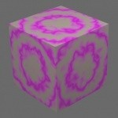
Если вы посмотрите на отрендеренное изображение, то должны увидеть рисунок древесины на кубе, но с дополнительным цветом.
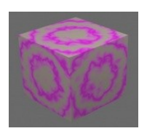
Рисунок 6
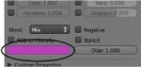
Это нужно будет исправить!
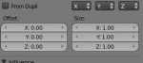
Прокручивайте вниз список панелей в разделе Texture. Найдите образец вторичного цвета и измените его на более подходящий. Я выбрал темно- коричневый.
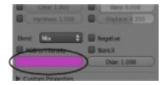
Рисунок 7
Вы так же можете настроить размер (Size по осям X,Y,Z) текстуры,
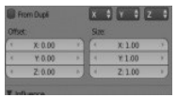
Рисунок 8
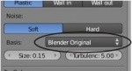
подобрать параметр Noise Basis для получения дополнительных эффектов.
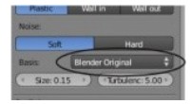
Рисунок 9
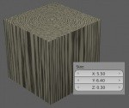
Свободно экспериментируйте с параметрами текстур - это позволит лучше понять как они работают. Текстура Stucci (штукатурка)
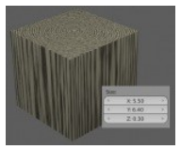
Рисунок 10
Упражнение 2.

Текстура Stucci (штукатурка)
Создает интересный эффект на поверхности вашего объекта.
В разделе Texture выберите данный тип генератора текстуры, как вы это делали ранее с другими текстурами. На панели Stucci я изменил параметр Size на 0.15.
Теперь прокрутите список панелей вниз и найдите панель Influence. На ней нужно включить опцию " Nor " (Нормали) в блоке Geometry.
Используйте слайдер" Nor " для управления степенью влияния эффекта на внешний вид объекта.
Поиграйте с настройками в этом разделе для получения эффекта неровной вдавленной поверхности. Уменьшение значения параметра size даст вам эффект шероховатой поверхности.
Ниже приведены образцы текстур с различным типом параметра " Noise Basis ".
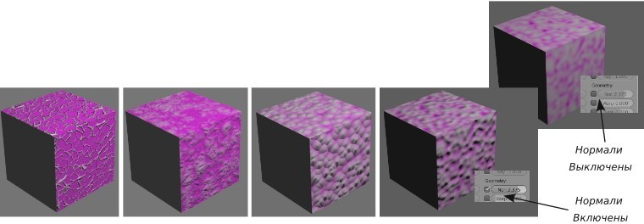
Рисунок 11
Изображения и Видео в качестве Текстур

Базовые генераторы текстур хороши, но не всеобъемлющи. Часто необходимо наложить на модель текстуру травы, кирпича, металла, ткани и т. п.
Все, что может быть сохранено как JPEG изображение, может использоваться в Blender в качестве текстуры.
Поддерживаются так же и многие другие графические форматы (png, targa, TIFF, bmp). Если вы захотите разместить свою фотографию на объекте - вы сможете легко это сделать! Видео также может быть помещено на объект в качестве материала.
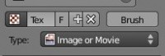
Рисунок 12
Для использования изображения в качестве текстуры наложите на объект материал, как мы делали это ранее, перейдите в раздел текстур (Texture) и выберите в качестве Типа текстуры "Image or Movie ".Когда Вы выберете этот тип перед вами откроются следующие настройки:
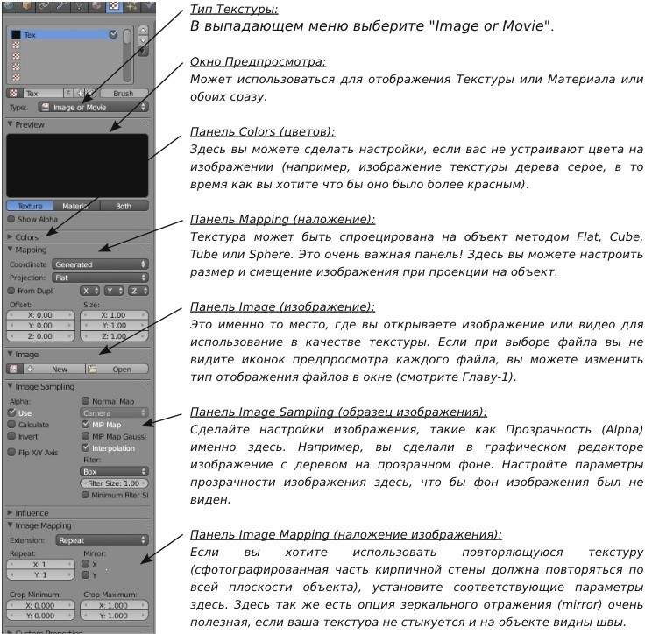
Рисунок 13
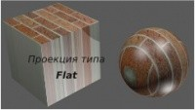
Как пример использования изображения в качестве текстуры на иллюстрации приведены отрендеренные куб и сфера с текстурой кирпича. Вы можете заметить, что по умолчанию текстура проецируется на верхнюю грань объекта и растягивается по боковым. Такой способ проекции называется " Flat " (плоский). Он может быть установлен на панели " Mapping ".
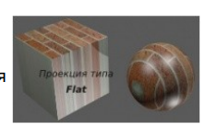
Рисунок 14
Другие варианты проекции проиллюстрированы ниже:
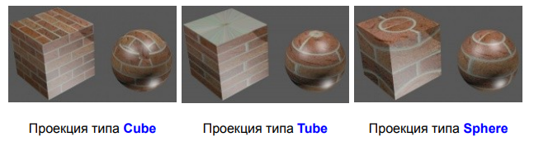
Рисунок 15
Blender распространяется без набора коллекций изображений, только встроенные генераторы текстур. Найти изображения вам нужно будет самостоятельно.
В Интернет доступно большое количество библиотек текстур либо вы можете сделать свои.
Допустим я хочу использовать проекцию текстуры типа " Cube " (кубическую). Но кирпичи выглядят слишком большими.
Исправить это можно в панели " Image Mapping " в блоке " Repeat " (повторение). Изображение, которое я использую, стыкуется очень хорошо, если ваше изображение образует швы при стыковке вы можете нажать кнопки Mirror - X и Y.
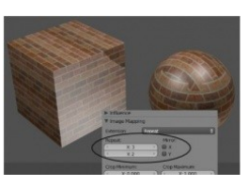
Рисунок 16
Помните что настройки из разделов Material и Texture работают совместно. Кирпичи выглядят хорошо, но слишком блестящие и плоские.
Уменьшить интенсивность бликов можно в разделе Material на панели Specular, а для придания объема кирпичной кладке активируйте опцию "Normal " на панели " Influence " в разделе Texture. Это придаст кирпичам более реалистичный вид.
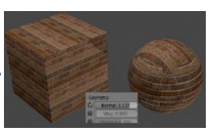
Рисунок 17
Видео в качестве Текстуры

Видео, для использования в качестве текстуры, загружается аналогично изображению, за исключением нескольких дополнительных параметров.
Вы можете выбрать какие кадры видео использовать (воспроизводить), с какой задержкой должно начаться воспроизведение (offset) и зацикливать ли воспроизведение видео по ходу всей анимации.
Это может быть хорошим вариантом для создания анимированых фонов и добавления движения непосредственно на объект.
Помните, что некоторые видеоформаты могут не поддерживаться.
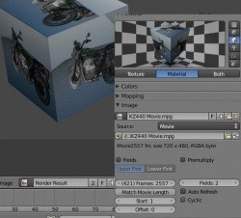
Рисунок 18
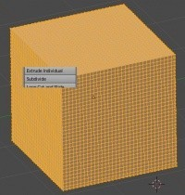
Displacement Mapping (Карты Смещений)

Карта смещений - это текстура, использующаяся для изменения формы меша.
Если проще - то вы можете сделать куб, сферу или другой объект сморщенным или деформированным без перемещения вершин вручную.
Для начала - создайте куб или сферу.
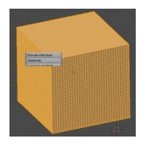
Рисунок 19
Если вы начали с куба, перейдите в Режим Редактирования (клавиша Tab) и выделите все вершины.
На Полке Инструментов найдите кнопку Subdivide и нажмите ее несколько раз. Смещение влияет на положение вершин. Если на вашем объекте нет вершин для смещения, результат будет не слишком хорошим.
Теперь наложите материал и текстуру на объект.
В моем случае была использована текстура Cloud.
Вот что сейчас должно получиться при нажатии клавиши "F12"
Пока ничего нового.
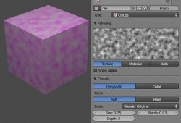
Рисунок 20
Теперь перейдите на панель " Influence " и найдите опцию "Displacement ", активируйте ее и слегка увеличьте значение смещения с помощью слайдера.
Выполните рендер еще раз ("F12").
Displacement смещает вершины объекта в зависимости от цвета текстуры в каждой точке. Этим так же можно управлять.
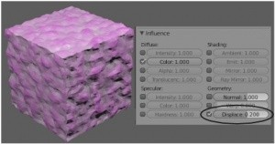
Рисунок 21
Упражнение 3.

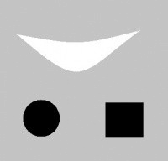
Для следующего теста создайте простое изображение в обычном растровом редакторе.
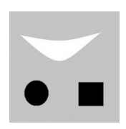
Рисунок 22
Используйте серый цвет в качестве фона, так же добавьте белые и черные формы.
Серый цвет считается базовым (нулевой уровень смещения).

На иллюстрации ниже виден эффект смещения при использовании данной текстуры (проекция типа Cube). Заметьте, светлая форма выдавлена наружу, в то время как темные формы вдавлены во внутрь объекта.
Качество и гладкость ребер вдавленных и выдавленных областей зависит от количества вершин на объекте. Чем больше Subdivision (подразделений) вы сделаете - тем качественнее будет выглядеть эффект.
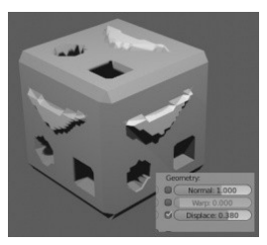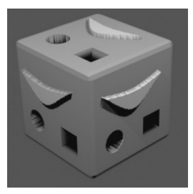
Рисунок 23
Куб на изображении справа был подразделен (Subdivision) несколько больше, чем куб слева для получения более гладких ребер. В то время как параметр Normals создает иллюзию деформации Displacement действительно изменяет форму объекта. Но это делает объект более сложным и замедляет процесс рендеринга.

Задание 1.

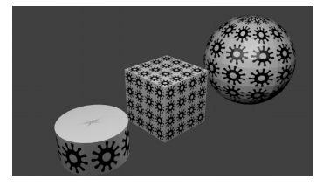
Рисунок 24
1. К кубу на сцене добавьте сферу и цилиндр. Цилиндр уменьшите по оси Z.
2. Добавьте сфере и цилиндру материалы кнопкой New на вкладке Material.
3. Выделите куб. Перейдите на вкладку текстур и для уже существующей текстуры выберите тип Image or Movie.
4. С помощью кнопки Open на панели Image загрузите подготовленное изображение.
5. На панели Mapping (отображение) в качестве координат выберите Generated (сгенерированные), установите проекцию Cube (куб).
6. В полях X и Y раздела Size (размер) увеличьте значения, например, до 4. Если крайние картинки обрезаются ребром, то измените смещение (offset). Так значение 0.5 сдвинет картинку на половину себя.
7. Выделите сферу и привяжите к ней уже существующую текстуру, развернув список текстур слева от кнопки New.
8. На панели Mapping выберите координаты Generated, проекцию Sphere. Измените значения X и Y раздела Size. Например, X = 11, Y = 7.
9. Выделите цилиндр и привяжите к нему используемую текстуру.
10. Поменяйте проекцию на Tube, координаты – на генерируемые. Увеличьте значение X size, например, до 7-ми.

Задание 2.

1. Запустите Blender и создайте новый файл.
2. Сделайте из куба параллелепипед.
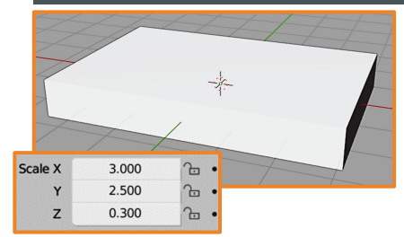
Рисунок 25
3. Выделите параллелепипед и нажмите кнопку tab.
4. С помощью инструмента Loop Cut разделите параллелепипед на мелкие части (делим пополам, ещё пополам, ещё....
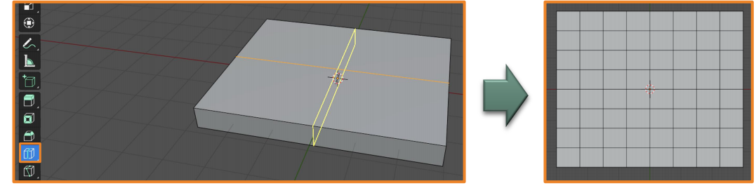
Рисунок 26
5. Выделите снизу 4 прямоугольника и с помощью инструмента Extrude, сделайте ножки для стола.
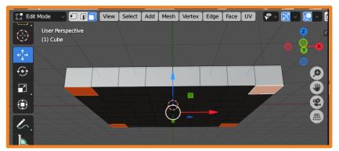
Рисунок 27
6. Изменяя положение и угол наклона камеры и источника света, добейтесь качественного отображения стола на сцене (Render – Render Image).
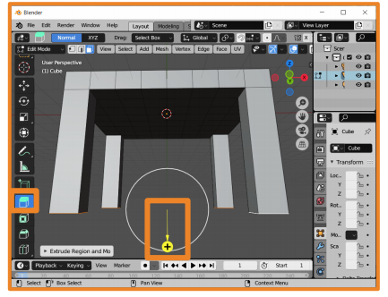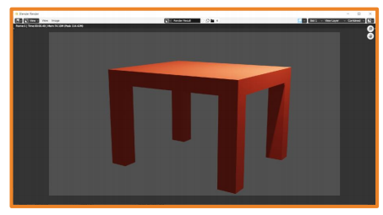
Рисунок 28
7. Поменяйте Render Engine на Cycles.
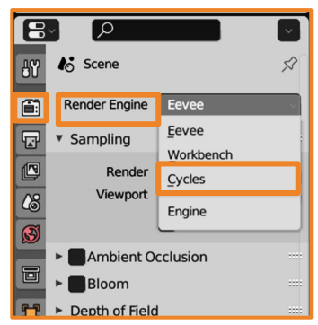
Рисунок 29
8. Создайте новый материал с поверхностью (Surface) Principled BSDF и переименуйте его.
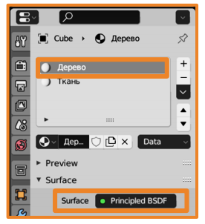
Рисунок 30
9. Вместо временной шкалы выберите Shader Editor.
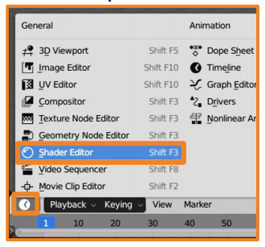
Рисунок 31
10. Добавьте к ветви материала изображениетекстуру Add – Texture – Image Texture.
11. Загрузите с диска нужную картинку.
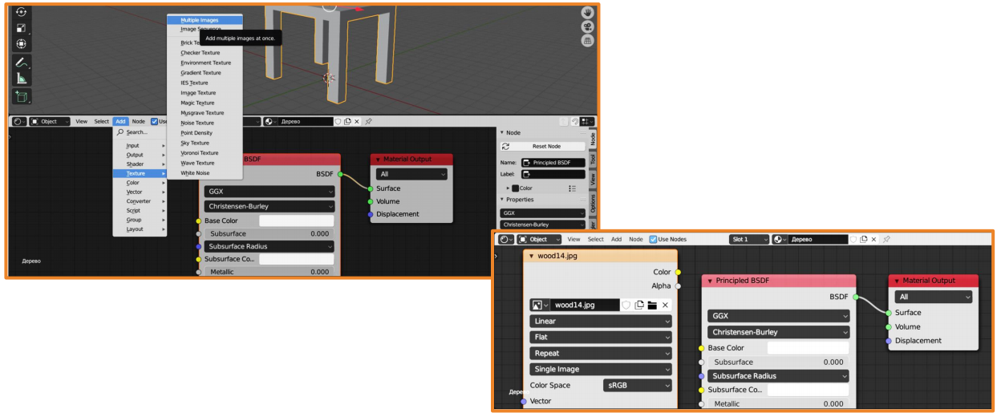
Рисунок 32
12. Для регулирования положения, вращения и масштаба изображения-текстуры добавьте Add – Vector – Mapping.
13. Чтобы правильно сгенерировать изображение: Add – Input – Texture Coordinate.
14. Соедините их по образцу и нажмите на кнопку:
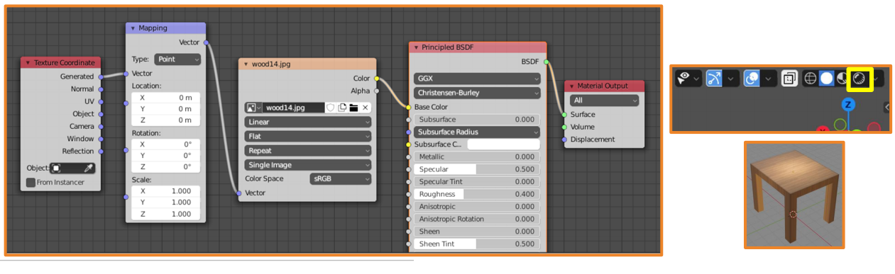
Рисунок 33
Задание 3

Давайте начнем с текстурирования маяка. Откройте модель маяка, переключитесь в вид спереди (Num 1) и перейдите в Режим Редактирования (клавиша " Tab "). Убедитесь, что вы используете каркасный (wireframe) вид модели (клавиша " Z "). Снимите выделение со всех вершин, используя клавишу "A" (помните: не выбранные вершины — чёрные, выбранные — желтые). Приблизьте изображение и переместитесь к верхней части маяка.
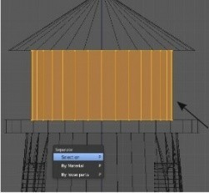
Начните с выделения прямоугольной областью (клавиша " B ") верхней части (крыши) маяка, как показано на иллюстрации. Мы отделим эти вершины от основного меша для облегчения процесса наложения различных текстур на отдельные части маяка. Нажмите клавишу " P " для разделения меша и в появившемся меню выберите опцию "Selection". крыша маяка стала отдельным меш-объектом.
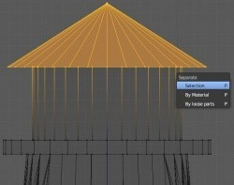
Рисунок 34
Теперь выделите все вершины обходной площадки с помощью инструмента прямоугольного выделения и отделите их, используя ту же команду " P ".
И, наконец, выделите осветительную часть маяка и отделите ее так же как остальные части с помощью "P".
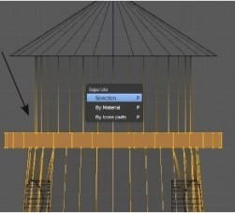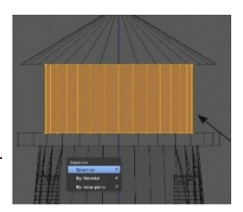
Рисунок 35
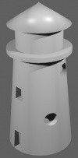
Выйдите из режима редактирования (tab) и отдалитесь назад что бы видеть весь маяк целиком. Выделите основание маяка. Зайдите в раздел "Materials" в Окне Свойств. Нажмите кнопку "New" и дайте новому материалу имя LH Base. Уменьшите значение параметра Specular Intencity до 0.1. Это уменьшит степень бликования объекта. Нам не нужно настраивать цвет материала, мы используем изображение в качестве текстуры. Просто для проверки текущего результата сделайте рендер маяка (F12).
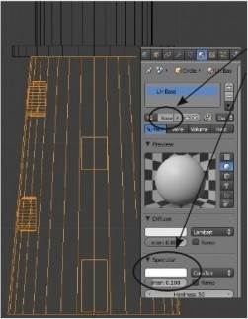
Рисунок 36
Если на отрендереном изображении вы заметите странные эффекты на объекте, это результат разделения объекта на отдельные меши. Перейдите в Режим Редактирования, выделите все вершины и примените инструмент "Recalculate" (перерасчета нормалей) или "Remove Doubles" (удаление дублирующих вершин), расположенные на Полке Инструментов. Есть вероятность что у вас имеются сдублированные меши.
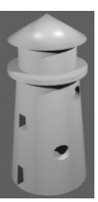
Рисунок 37
Когда вы найдете нужные текстуры stone.zip и сохраните их на своем компьютере, перейдите в раздел Texture и выберите опцию Image or Movie. На панели Image нажмите кнопку "Open" и загрузите текстуру, которую хотите использовать. Нажмите клавишу F12 и сделайте рендер маяка.
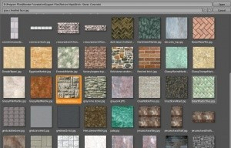
Рисунок 38
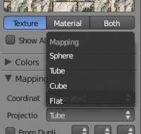
У вас должно получиться что-то похожее на рисунок.
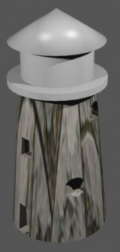
Рисунок 39
Выглядит немного странно. По умолчанию текстуры проецируются на объект методом Flat, когда проекция происходит на верхнюю часть объекта, а по боковым граням происходит растягивание текстуры. Для исправления этого перейдите на панель Mapping и измените метод проекции (Projection) с" Flat " на " Tube ".
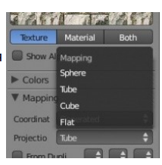
Рисунок 40
Сделайте рендер еще раз, разница должна быть заметна.
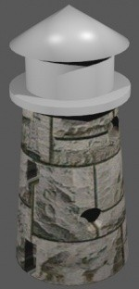
Теперь изображение должно "лежать" на маяке достаточно хорошо. Но камни наверняка выглядят слишком большими и немного плоскими. Было бы хорошо симулировать некоторую глубину для текстуры камней.
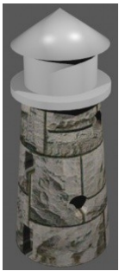
Рисунок 41
Для создания эффекта объема каменной кладки на панели "Influence" активируйте опцию "Normal". Это создаст имитацию объема и придаст камню лучший внешний вид. Некоторые текстуры выглядят с этим параметром лучше чем другие. Это зависит от контраста используемых в них цветов. Сделайте рендеринг еще раз проверки результата.
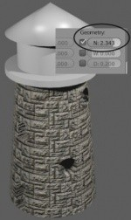
Рисунок 42
Повторите эти действия для каждой части маяка и наложите на нихсвои текстуры. На некоторых частях вы можете использовать простые материалы без текстур. Так же, на некоторых частях вы можете использовать встроенные генераторы текстур. Следующим нашим шагом будет создание окон в осветительной части маяка.
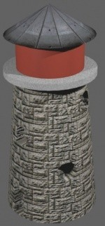
На иллюстрации приведен финальный рендер моего маяка.
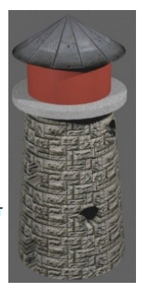
Рисунок 43
Используйте простой материал красного цвета для осветительной части. На обходную площадку наложите текстуру stone27 для имитации бетона. Маяк в финальной сцене будет находиться достаточно далеко и ему не обязательно выглядеть фотореалистично.
Теперь самое время вырезать несколько окон в осветительной части маяка, через которые свет будет выходить наружу. Мы сделаем это наиболее простым способом - удалим грани в режиме редактирования.
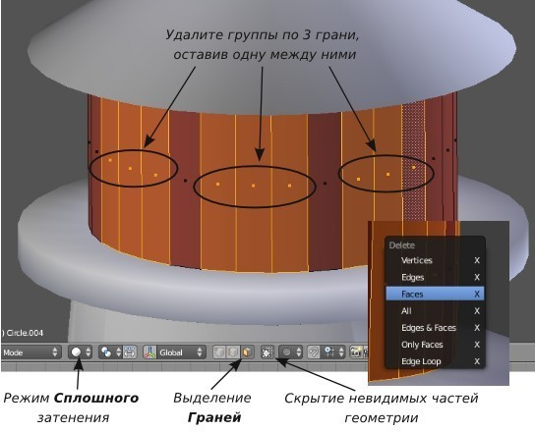
Рисунок 44
Сначала выберите трубообразный меш осветительной части маяка и перейдите в режим редактирования (tab). Переключитесь с выделения вершин на выделение граней. Так же будет полезно переключиться с каркасного режима затенения в сплошной (клавиша " Z ") и нажать кнопку скрытия невидимых частей геометрии.
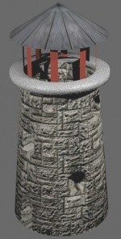
Вам нужно выделить 3 смежных грани и удалить их (клавиша " X " → " faces "). Оставьте следующую грань (в качестве опоры между окнами) и удалите следующие 3 грани.
Продолжайте по всему кругу конструкции. Наш маяк состоит из 32 секций и удаление блоков по 3 грани должно идеально сработать на нашем меше.
После удаления граней выйдите из режима редактирования и сделайте рендеринг изображения клавишей F12. Ваш маяк должен выглядеть примерно так же, как на иллюстрации.
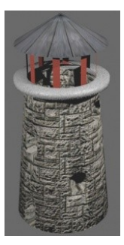
Рисунок 45
Теперь, когда мы закончили текстурировать и редактировать маяк, самое время соединить меши вместе. В объектном режиме выделите все части маяка ПКМ (правой кнопкой мыши), удерживая клавишу Shift. Нажмите Ctrl -" J " и подтвердите операцию.
После этого маяк должен снова стать единым мешем. Вам следует еще раз сделать рендер и посмотреть на получившееся изображение со всеми нужными текстурами! После объединения мешей вы получили один мешь с несколькими материалами, список которых можно увидеть на панели Material. Возможно, после объединения, вам потребуется зайти туда и выполнить незначительные настройки.
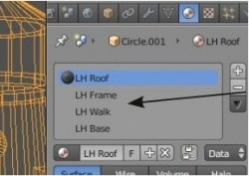
Рисунок 46
Пришло время сохранить файл "Lighthouse" и перейти к сцене "Landscape". Нам нужно найти текстуру травы / земли для наложения на поверхность суши и повторить процесс, проделанный с маяком. У нас уже есть материал, созданный в ходе выполнения предыдущего задания и мы можем использовать его. Установите уровень бликов (параметр "Intencity" на панели Specularity) достаточно низким, ведь земля обычно не блестит. Добавьте новую текстуру и загрузите выбранное вами изображение. Используйте параметры повторения текстуры по X и Y с необходимыми значениями и примените параметр Normal для придания траве некоторой глубины. Возможно, вы захотите выбрать способ проекции текстуры " Flat ". Ниже приведен завершающий рендер с хорошо наложенной и настроенной текстурой травы и земли:
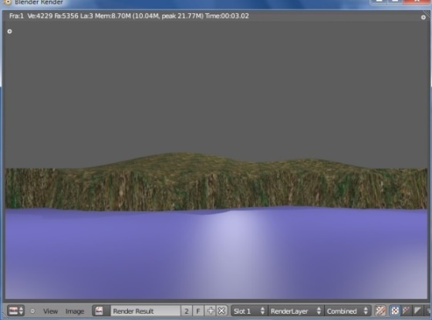
Рисунок 47
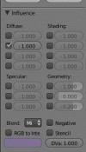
Давайте поработаем над водой. Выберите плоскость, представляющую воду. Опять же, используйте материал, который мы создали ранее.
Оставьте параметр Intensity на панели Specular достаточно высоким — вода должна бликовать. На этот раз мы используем встроенный в Blender генератор текстур Cloud (облака) вместо стороннего изображения. Зайдите в раздел Texture и добавьте текстуру Cloud. Отрендерив сцену сейчас вы увидите выбранный нами ранее синий и вновь появившийся розовый цвет. Перейдите обратно в раздел Texture и поменяйте второй цвет на панели Influence. Выберите в качестве второго цвета чуть более темный синий (сине-серый).
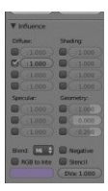
Рисунок 48
Помните, наша цель получить ночное штормовое море, постарайтесь выбрать подходящие для этого цвета. Настройте оба цвета (Цвет Материала на панели Diffuse и цвет текстуры на панели Influence) для получения нужного эффекта. Активируйте параметр Normal для появления волн и сделайте рендеринг для проверки результата.
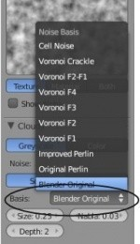
Рисунок 49
Результат выглядит достаточно хорошо. Для получения более высоких волн вы всегда можете изменить значение параметра Normal с помощью слайдера. Вы так же можете поэкспериментировать с разными типами "Noise Basis". При некоторых значениях этого параметра волны будут выглядеть более реалистично.
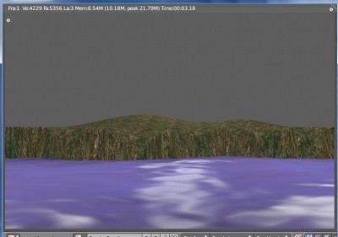
Рисунок 50
Помните, что Blender может использовать сразу несколько текстур для одного объекта. Выберите в Списке Каналов следующий канал и нажмите кнопку "New" для добавления еще одной текстуры к плоскости моря. В качестве типа второй текстуры выберите Stucci. Этот дополнительный канал текстуры добавит новый уровень детализации волн. Как в случае с первой текстурой, выберите Noise Basis, активируйте и настройте параметр Normal. Не забудьте настроить цвет текстуры, подобрав подходящий по оттенку к основному цвету материала.
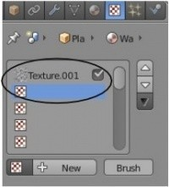
Рисунок 51
На изображении приведен конечный результат.
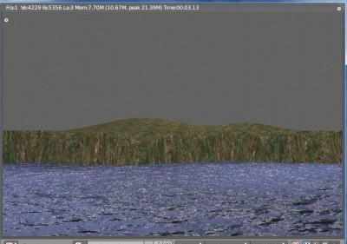
Рисунок 52

Контрольные вопросы

- Карта смещений – это?
- Можно ли добавить текстуру без предварительного добавления Материала?
- Как можно использовать изображения в качестве Текстур?
- Как можно использовать видео в качестве Текстур?

